Вот как у меня все устроено теперь! Конечно, прочитав Ваши ответы, я переименовала себя на латиницу, в вот папку в пользователях переименовать не могу!
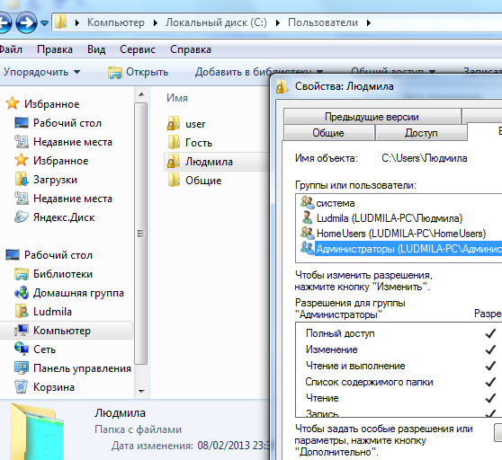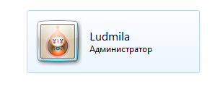
На всякий случай добавила учетные записи в Хранилище, не понимаю зачем, но думаю, что не помешает. Ludmila без пароля, а postgres с паролем, который ввожу при инсталяции
